
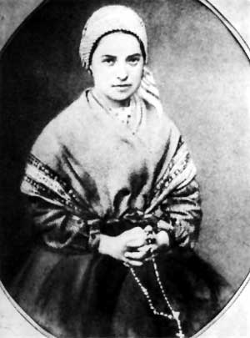

Lourdes, la Joie de la conversion

Congrégation de filles de Notre Dame des Douleurs

8ème Pèlerinage des Enclos de Provence
- Enclos Saint Jean
- Enclos Saint Léon
- Enclos Saint Césaire

Fiche d’inscription

- Vos coordonnées :

Nom : …………………………………………….. Prénom :

Date de naissance : …/…/… Lieu de naissance :

Adresse :

Code postal : Ville :

Téléphone : Portable :

- Informations complémentaires :

Si vous souffrez d’un handicap physique, précisez-nous lequel ?

Vous êtes : Résident Famille de résident Bénévole Ami de la maison

- Personne à prévenir en cas de nécessité :

Nom : …………………………………………….. Prénom :

Adresse :

Code postal : Ville :

Téléphone : Portable :
Lien de parenté :
- Tarif :

Pour les résidents et les bénévoles : 330 euros ;

Pour les familles et amis : 360euros.
Pour une chambre seule 370 euros

Un acompte de 100 euros sera demandé à l’inscription.
- Appel aux dons :

Certains pèlerins ont besoin d’aide financière pour participer au pèlerinage à Lourdes. Un don, même modeste, peut leur permettre de venir. Nous comptons sur votre générosité.

Pour tout renseignement merci de s’adresser au secrétariat de l’Enclos Saint-Jean et à la communauté

Ce voyage est organisé par les trois maisons de la Congrégation des Filles de Notre Dame des Douleurs « Enclos de Provence ».

Fait à : Le :

Signature :
Accompagnateur : Père Jean-Paul Magnin

Tout pèlerinage est chemin de joie et de conversion.
Marie nous invite à nous tourner résolument vers son Fils Jésus.
Le Pèlerinage : un chemin de vie,
une lumière de foi sur nos routes humaines !
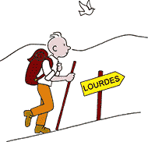
- d’un ressourcement dans la foi et la conscience ecclésiale,
- d’une démarche de conversion personnelle et collective,
- d’un temps de prière, de pénitence, de vie

